プレスリリース
2020年10月12日
株式会社ビジョナリー・ライズ

YMCメディカルトレーナーズスクールヨガ講師 本田雄介が
[sn] super.natural ブランドアンバサダーSNPに就任！

株式会社ビジョナリー・ライズ（本社：東京都新宿区、代表取締役社長：小牧めぐみ）が運営する「YMCメディカルトレーナーズスクール」にてヨガ講師を務める本田雄介が、[sn] super.natural（株式会社SN Japan）のブランドアンバサダーに就任致しました。
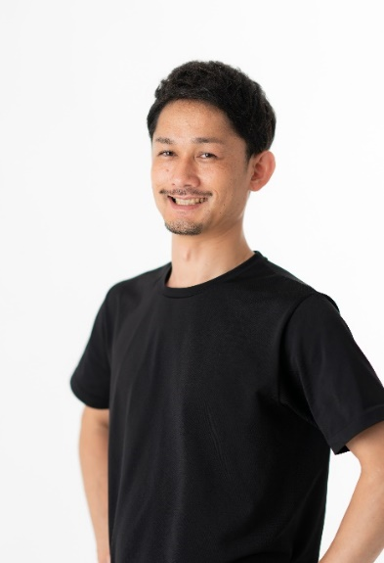
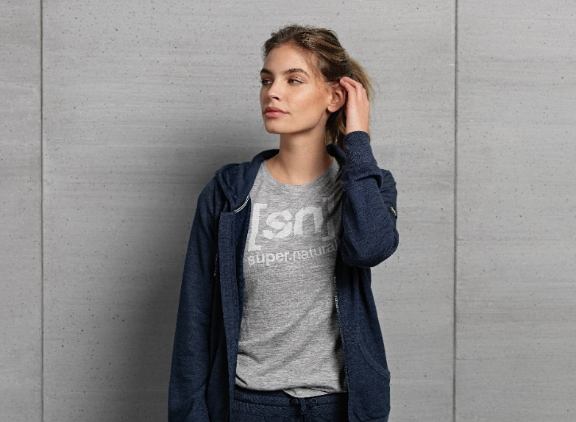

本田雄介がSNP※1に就任したことをきっかけに、YMCメディカルトレーナーズスクールに通う生徒の方々や卒業生向けに[SN]スーパーナチュラルECサイトにてお得にお買い物が出来る特別クーポンを発行するような取組みなども行っていきます。

■本田雄介（ほんだ ゆうすけ）
外資系アパレル企業にて勤務していたのち、アラフォーのタイミングでインドへヨガ留学をし全米ヨガアライアンス※２の発行するRYT500を修了し現在YMCメディカルトレーナーズスクール新宿校にてヨガ講師を務める。
ヨガの本場インドでRYT500を取得するまでの波乱万丈！？エピソードをヨガジャーナルオンラインにて連載した経験も持つ。（https://yogajournal.jp/2567）
自分自身、身体がとても硬かったことから「どんな人にも気軽に楽しんでヨガをしてもらいたい！」という想いを持ち日々講師業を務める。

出身地：茨城県
身長：180cm
取得資格：RYT200，RYT500
※１ SNP
SN People ：［sn］super.naturalブランドのアンバサダー
※２ 全米ヨガアライアンス
今やヨガの国際ライセンスともいうべき位置づけとなっているRYT（Registered Yoga Teacher：登録講師）の認定を行う米国の協会です。質の高いヨガインストラクターを養成するために、カリキュラムに独自の基準を定め、その普及を促進しています。全米ヨガアライアンス協会が定めた基準に基づくトレーニングを認定されたヨガスクールや指導者のコースを受講し、ヨガアライアンスに申請することで認定書が発行されます。協会に登録されると、「全米ヨガアライアンス認定ヨガ指導者」として活動することができます。このアライアンスの認定書は世界80ヶ国以上で認知されています。
◆[SN]スーパーナチュラルとは
自然と山々に囲まれた国、スイスで生まれたアパレルブランド。
すべてのアイテムに希少なメリノーウールを使用、上質で機能的なアイテムを取りそろえ、インナーウエアはもちろんのこと、ヨガ、スポーツ、シティやアスレジャーにも対応できる、ラグジュアリーなカテゴリーなどメンズ・レディス共に、幅広く展開しています。機能的で着心地のよいウェアは、本物志向のユーザーから高い評価を得ています。
https://sn-supernatural.jp/

◆YMCメディカルトレーナーズスクール
YMCメディカルトレーナーズスクールは、株式会社ビジョナリー・ライズが運営する、健康・癒し業界で働く技術者を育成する総合スクールです。確かな技術の修得と就職・開業のサポート、そして充実したスクールライフを提供しつづけ、2001年のオープン以来、約19年間で延べ27,000人を超える卒業生を排出しております。

＜会社概要＞
会社名：株式会社ビジョナリー・ライズ
代表者：代表取締役社長 小牧めぐみ
所在地：東京都新宿区西新宿1-22-2 新宿サンエービル4F
公式サイトURL：https://ymcschool.jp/
事業内容：・美容、健康、癒し業界で働く技術者の養成
整体師／ヨガインストラクター／スポーツトレーナー／アロマセラピスト／チャイルドボディセラピスト など

